

User Guide

ver.3-2

**Author: Nishi-P**

Firefly

# 1.目次

FireFlyとは 3

推奨スペック 3

使い方 4

基本画面 4

Select画面 詳細 4

チャンネル設定画面 詳細 5

出力調整画面 詳細 5

動画を再生する 6

動画を取り込む 6

STEP1.：動画を準備する 6

SETP2.：動画取り込みモードに変更 7

STEP3.：動画を取り込む 7

STEP4：再生モードに戻る 8

バージョンアップデート 8

debug_0222 8

debug_0222_2 9

release_0223 9

release_0225 9

release_0226 9

release_0303 10

現時点での不具合/改良予定 10

関連サイト 10

# 2. FireFlyとは

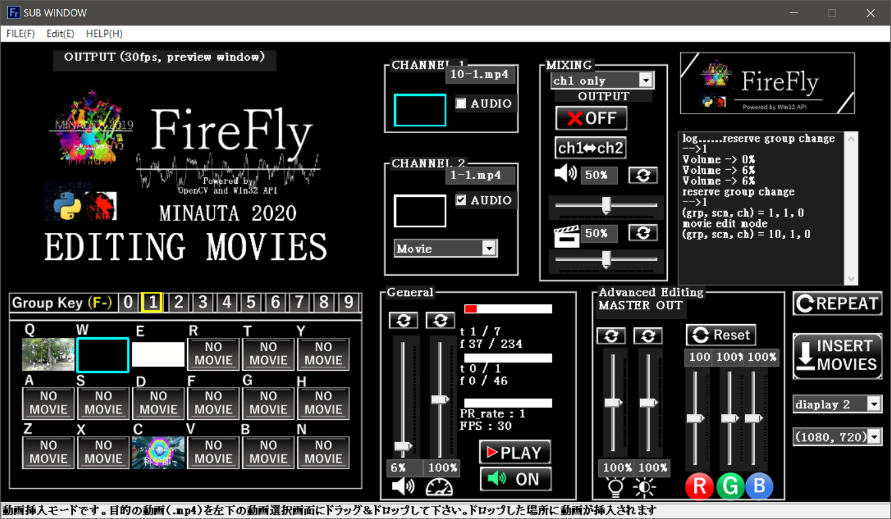

FireFlyは複数の動画をプロジェクタやその他再生機器を使って再生/投影するためのVJソフトです。最大で180個の動画の中からキーボードを使って再生する動画を選択し、それにエフェクトをかけて投影することができます。

# 3. 推奨スペック

必要最低限のスペック（1280*720の動画をマルチモニタで再生できる程度）

・Windows 10 Home (Pro等も可)

・メモリ8GB

・Intel core i5以上のCPU

推奨スペック（フルHDの動画をマルチモニタで難なく再生できる程度）

・メモリ16GB

・Intel core i7以上のCPU

# 4. 使い方

## 4-1. 基本画面

FireFlyのメインウィンドウです。

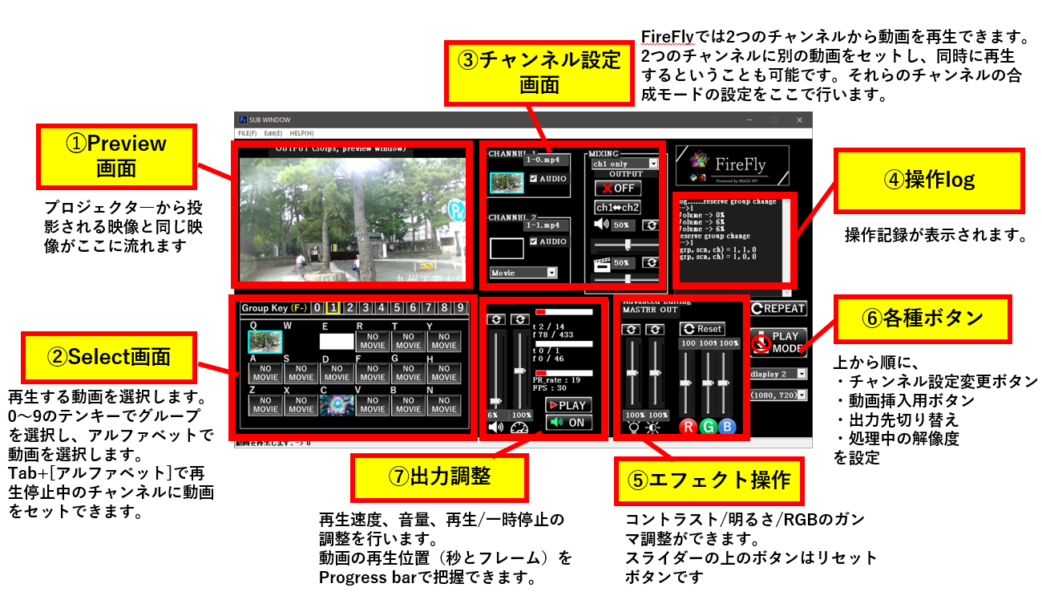

このソフトウェアのメインとなる使い方は、

**「②Select画面」で再生する動画を選ぶ→「⑤エフェクト操作」画面で選択した動画にエフェクトをかける→「➀プロジェクタやモニタに映像が出力される」**という流れです。それぞれの操作方法については、

## 4-2. Select画面 詳細

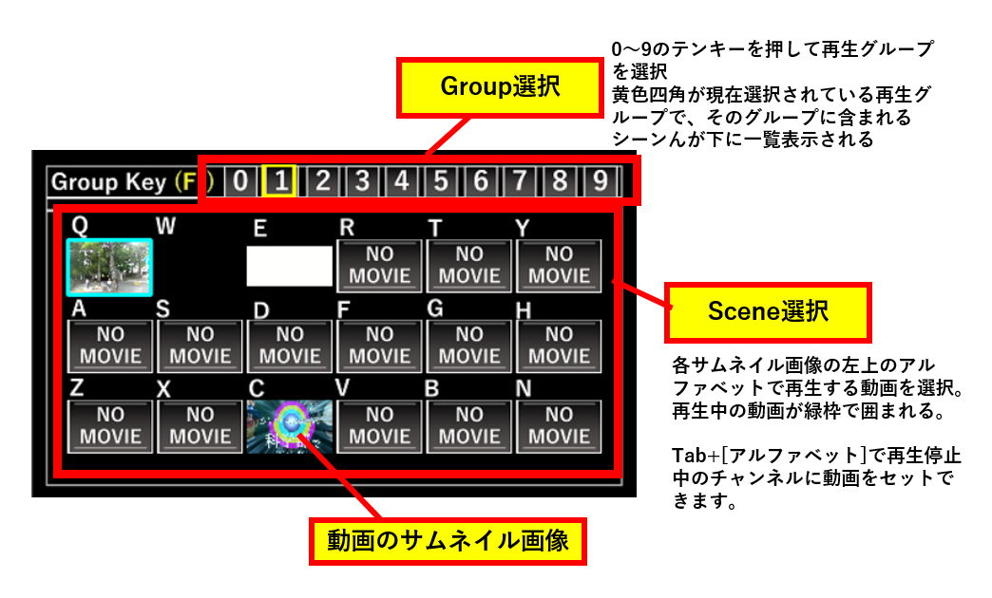

ここでは再生する動画の選択を行います。アルファベットの「q, w, e, r, t, y, a, s, d, f, g, h, z, x, c, v, b, n」のいずれかのキーを押すと、それに対応した動画が存在している場合、その動画を再生します。Tabキーと同時に押すと、その動画は現在再生されていないほうのチャンネルの動画として登録されます。

## 4-3. チャンネル設定画面 詳細

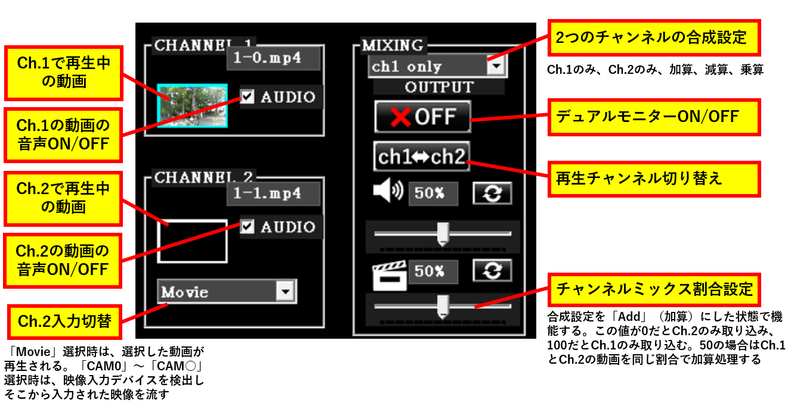

## 4-4. 出力調整画面 詳細

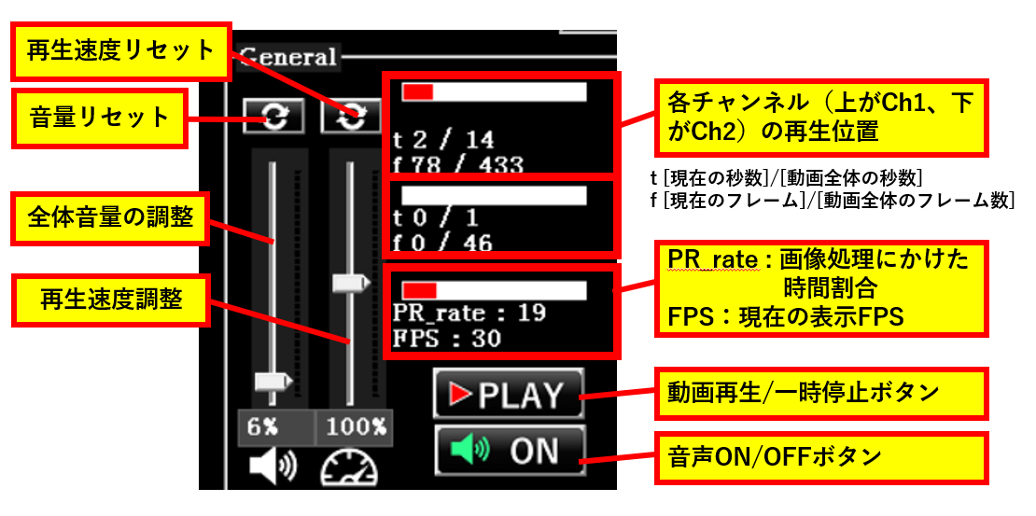

# 5. 動画を再生する

FireFlyの動画の内部処理は以下のようになっています。

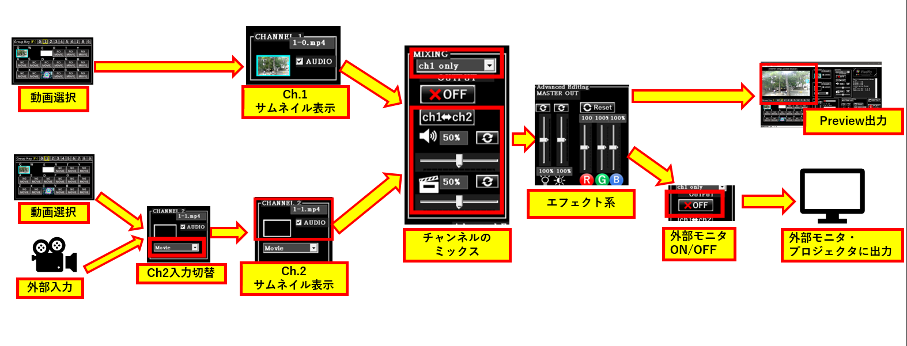

一連の流れを単純に説明すると、

1. **「Select画面」**で再生する動画を選ぶ or 再生する映像を取り込む外部カメラを選択する

**2. 「エフェクト操作」**画面で選択した動画にエフェクトをかける

3. **「Preview画面」**にプレビュー映像が出力される

4. **「外部モニタON/OFF」**ボタンをクリックすることで、外部モニタ/プロジェクタに映像を出力するかどうかを選択できる。

# 6. 動画を取り込む

新しくmp4動画を取り込む方法

### STEP1.：動画を準備する

取り込むための動画を準備します。

・フォーマットはnp4, avi

・解像度は何でも問題ないが、画面右下の推奨解像度（デフォルトでは1080*720）でない場合、動画取り込み時にリサイズされる。その為、動画リサイズによる画質低下などを懸念する場合は、推奨解像度に合った動画が必要

・コーデック：H264, MP4V, MP4S…など…

・FPSは30のみ

### SETP2.：動画取り込みモードに変更

FireFlyには、**「動画再生モード」**と**動画取り込みモード**が存在します。通常（起動直後）は**「動画再生モード」**で動いているので、動画を取り込むことはできません。

**「動画取り込みモード」**に切り替えるには、



のボタンをクリックします。上のボタンが



このように変化した場合、FireFlyは**「動画取り込みモード」**に切り替っています。**「動画再生モード」**に切り替わると、それまで再生されていた動画が停止して、特定（実行ファイルのディレクトリのフォルダのdata/10-1.mp4）の動画が流れます。

### STEP3.：動画を取り込む

「動画取り込みモード」に切り替わったら、あとは動画を挿入するだけです、条件に合う動画をドラッグアンドドロップして移動します。取り込むグループはテンキーで変更できます。取り込む場所のシーンサムネイル上にドロップしてください。

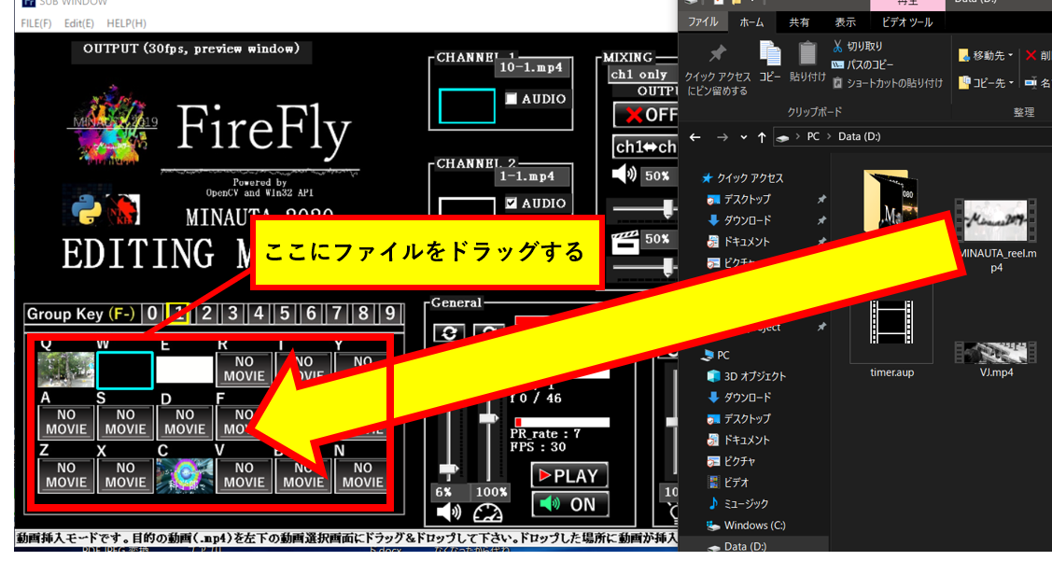

複数のファイルをドラッグアンドドロップした場合は、最後のものだけが反映されます。

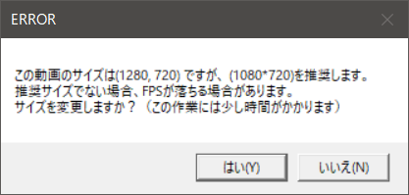ドラッグ＆ドロップした動画ファイルの解像度と、処理中の解像度（FireFlyの画面右下で設定）が異なると、この画面（↑）が表示されます。「はい」を押すと、動画を取り込む前に動画の解像度をリサイズします。「いいえ」を押すと、モニタに動画を表示しているときに動画がリアルタイムでリサイズされます。

「はい」を押すと動画を取り込むのと同時に音声も取り込みます。「いいえ」を押すと、音声が取り込まず映像のみ取り込みます。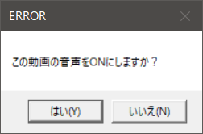

後から音声をOFFに設定することもできるので、「はい」を選択することをお勧めします。

### STEP4：再生モードに戻る

動画の取り込みが終わったら、動画取り込みモードから、動画再生モ―ドに戻ります。



のボタンをクリックして、



に変化した場合、FireFlyは**「動画再生モード」**に復帰しました。

# 7. バージョンアップデート

## debug_0222

   (Google Driveの保存容量の関係から削除)

1. 最初のデモモードのexe共有用
2. （以下、昨年版からの追加機能）
3. ドラッグアンドドロップで動画ファイルを読み込み
4. コントラスト、明るさ調整
5. 音量調整
6. USBカメラ、各種入力端子、内部カメラからの入力を投影
7. 二つの動画を重ねて表示（加算、減算）

## debug_0222_2

     (Google Driveの保存容量の関係から削除)

1. 異なる解像度の動画でも重ねて表示できるようになった
2. 動画の合成に「乗算」モード追加
3. ステータスバーの文字追加
4. 動画を挿入するときに音声ON/OFFの選択肢を表示
5. コマンドプロンプトのwindowを削除

## release_0223

1. 高解像度（主に1080ｐ以上）の動画をデュアルディスプレイで再生したときに再生速度が落ちてフリーズする問題を、FPSを強制的に落とすことで解決
2. 動画取り込み時に動画のwidthとheightをリサイズできるようにした
3. 動画再生処理の高速化
4. 動画読み込みの拡張子を「mp4」のみから「mp4, avi, mov, wmv」の4種類に追加
5. 全画面表示モニタの位置設定がバグることがあったので解消
6. ステータスバーの文字を一部変更

## release_0225

1. 動画を上書きする時にフリーズする問題を解決
2. Tab + アルファベットキーの同時押しで、再生していない方のChannelの動画を変更
3. 音量とコントラストのリセットボタンの位置を変更
4. 動画のリサイズの進捗表示
5. RGBのエフェクトの変更
6. 画像をリソースファイルに取り込む(一部)

## release_0226

1. サムネイル画像の字度保存を削除
2. 速度調整のアルゴリズムを変更
3. FPSのリアルタイム表示
4. TAB+アルファベットの操作のバグを解消

　　（以前のバージョンはカメラを起動している時に一部フリーズしていた）

5. 動画再生速度の高速化（軽量化）

6. Progress Barがはみ出て表示される問題を解決

## release_0303

1. CAMを二回連続で選択したときにフリーズするエラーを解消
2. メニュー内容を変更
3. CH2の動画がうまく再生されない（再生速度が速い、全コマ再生されない等）の問題を解消

## 現時点での不具合/改良予定

1. 一部のカメラを表示したときに全画面出力にならない　→ solved( release 0223 )
2. 動画読み込み時の自動resize　→ solved( release 0223 )
3. 再生していない方のChの動画選択→solved(release 0225)
4. Thumbnailの画像が毎度保存されるて容量が大きくなる→solved(release 0226)
5. Progress Bar がたまにはみ出て表示されることがある→solved(release 0226)
6. FPSのリアルタイム表示→solved(release 0226)
7. 速度を変更したときにバグる→solved(release 0226)
8. wavファイルの読み込み、動画読み込み時にAVI→mp4に変換
9. 複数のプロジェクタに動画表示
10. TCP/IP通信を用いて、複数のPC同士で同時ストリーミング
11. 動画読み込み後の変換フォーマットをmp4に統一
12. テキスト、Echoエフェクトの追加

# 8. 関連サイト

<https://shizenkarasuzon.hatenablog.com/entry/2019/05/04/010134>